Die Zunge als Messinstrument – sauer oder nicht sauer?

Stoff | Geschmackseindruck | Schmeckt sauer! | Schmeckt nicht sauer!
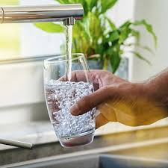  Leitungs-wasser | schmeckt nach nichts
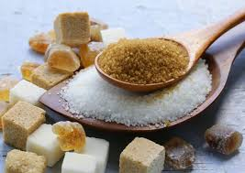
Zucker
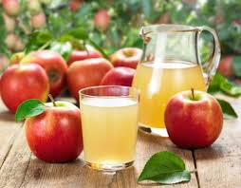
Apfelsaft
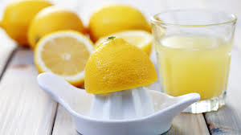
Zitronen-saft
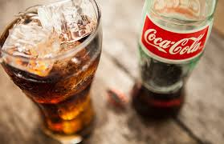
Cola
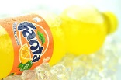
Fanta
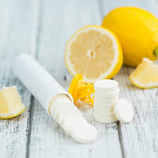
Vitamin C – Brause-tabletten
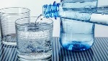  Mineral-wasser | sprudelt,
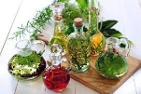
Essig

Die Zunge des Chemikers!

Glas 1  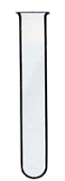  Glas 1 | Glas 2  Glas 2 | Glas 3  Glas 3 | Glas 4  Glas 4 | Glas 5  Glas 5 | Glas 6  Glas 6 | Glas 7  Glas 7
Inhalt der Gläser: Blaukrautsaft +
Farbe:

